ДОКУМЕНТЫ:
Федеральный закон от 12.01.1995 N 5-ФЗ "О ветеранах"
Федеральный закон от 24.11.1995 N 181-ФЗ "О социальной защите инвалидов в Российской Федерации"
Федеральный закон от 10.01.2002 N 2-ФЗ «О социальных гарантиях гражданам, подвергшимся радиационному воздействию вследствие ядерных испытаний на Семипалатинском полигоне»
Федеральный закон от 15.05.1991 N 1244-1 «О социальной защите граждан, подвергшихся воздействию радиации вследствие катастрофы на Чернобыльской АЭС»
Закон Красноярского края от 17.12.2004 N 13-2804 "О социальной поддержке населения при оплате жилья и коммунальных услуг"
Закон Красноярского края от 10.06.2010 N 10-4691 "О предоставлении мер социальной поддержки по оплате жилых помещений, отопления и освещения педагогическим работникам образовательных организаций в сельской местности, городских поселках (поселках городского типа)"

Меры социальной поддержки в Российской Федерации — мероприятия, проводимые органами социальной защиты в рамках социальной политики в России, направленные на предоставление отдельным категориям граждан помощи в соответствии с законодательными и правовыми актами Российской Федерации.
ФИО руководителя | Подобулкина Татьяна Владимировна (прием граждан: среда с 8-00 по 17-00)
ФАКС | 83916421002, 83916421344
Телефоны | руководитель-83916421344,  единое окно, -83916421476,  специалисты-83916421002
Адрес электронной почты | uszn_tas@krasmail.ru
Сайт управления | http://uszn-taseevo.ucoz.net
Адрес | 663770 Красноярский край с.Тасеево ул. Мичурина, д.7
Режим работы | 8:00-17:00; обед 13:00-14:00; суббота, воскресенье-выходной
График приема граждан | 9:00-17:00
Подведомственное учреждение | Муниципальное бюджетное учреждение "Комплексный центр социального обслуживания населения Тасеевского района"

Записаться на прием можно:
-по телефонам -83916421476 или 83916421002
-на сайте УСЗН - http://uszn-taseevo.ucoz.net
-на сайте министерства - http://szn24.ru
Управление социальной защиты населения администрации Тасеевского района
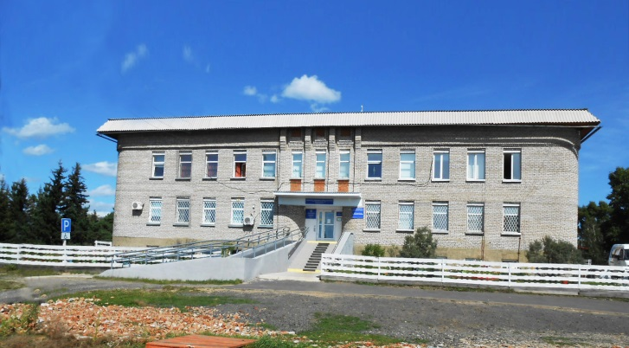

Меры социальной поддержки на оплату жилья и коммунальных услуг

с. Тасеево
2018
оплата жилья:
-плата за жилое помещение, включающая в себя:
а) для нанимателей жилого помещения, занимаемого по договору социального найма или договору найма жилого помещения государственного или муниципального жилищного фонда, плату за пользование жилым помещением (плату за наем), плату за содержание жилого помещения, включающую в себя плату за услуги, работы по управлению многоквартирным домом, за содержание и текущий ремонт общего имущества в многоквартирном доме, за холодную воду, горячую воду, электрическую энергию, тепловую энергию, потребляемые при содержании общего имущества в многоквартирном доме, а также за отведение сточных вод в целях содержания общего имущества в многоквартирном доме;
б) для собственников жилого помещения в многоквартирном доме:
плату за содержание жилого помещения, включающую в себя плату за услуги, работы по управлению многоквартирным домом, за содержание и текущий ремонт общего имущества в многоквартирном доме, за холодную воду, горячую воду, электрическую энергию, тепловую энергию, потребляемые при содержании общего имущества в многоквартирном доме, а также за отведение сточных вод в целях содержания общего имущества в многоквартирном доме;
взнос на капитальный ремонт общего имущества в многоквартирном доме;
-оплата коммунальных услуг - плата за холодную воду, горячую воду, электрическую энергию, тепловую энергию, газ, бытовой газ в баллонах, твердое топливо при наличии печного отопления, плата за отведение сточных вод, обращение с твердыми коммунальными отходами, в том числе плата за данные коммунальные услуги, потребляемые при содержании общего имущества в многоквартирном доме в случае непосредственного управления многоквартирным домом собственниками помещений в данном доме, рассчитанная исходя из объема потребляемых коммунальных услуг, определяемого по показаниям приборов учета, а при их отсутствии исходя из нормативов потребления коммунальных услуг, установленных в соответствии с законодательством Российской Федерации, без учета повышающих коэффициентов к нормативам потребления коммунальных услуг;
Льготные категории:
*Инвалиды Великой Отечественной войны
*Участники Великой Отечественной войны
*Ветераны боевых действий
*Лица, награжденные знаком «Жителю блокадного Ленинграда»
*семьи погибших (умерших) инвалидов войны, участников Великой Отечественной войны, ветеранов боевых действий
*Ветераны труда
*Ветераны труда края
*Женщины, награжденные Почетным знаком Красноярского края "Материнская слава" или нагрудным знаком Красноярского края "Материнская слава", достигшие возраста 55 лет
*Ветераны боевых действий
*Реабилитированные лица и лица, признанные пострадавшими от политических репрессий
*Многодетные семьи
*Педагогические работники
*Лица, работающие и проживающие в сельской местности
*Родители и не вступившие в повторный брак вдовы (вдовцы) военнослужащих, погибших (умерших) в период прохождения военной службы в мирное время
*Лица, проработавшие в тылу в период с 22 июня 1941 года по 9 мая 1945 года не менее шести месяцев, исключая период работы на временно оккупированных территориях СССР, либо награжденные орденами или медалями СССР за самоотверженный труд в период Великой Отечественной войны
*Граждане, проходившие военную службу и выполнявшие задачи в условиях чрезвычайного положения и (или) при вооруженных конфликтах
*Одиноко проживающим неработающим собственникам жилых помещений, достигшим возраста 70 лет
*Одиноко проживающим неработающим собственникам жилых помещений, достигшим возраста 80 лет
*Инвалиды
*Граждане, получившие суммарную (накопленную) эффективную дозу облучения, превышающую 25 сЗв (бэр)
*Граждане, получившие или перенесшие лучевую болезнь и другие заболевания, связанные с радиационным воздействием вследствие чернобыльской катастрофы или с работами по ликвидации последствий катастрофы на Чернобыльской АЭС;
*Инвалиды вследствие чернобыльской катастрофы

